Муниципальное дошкольное образовательное учреждение
«Детский сад комбинированного вида № 17 «Колобок»

Проект
«Умелые ручки»

Воспитатели: Шипицина О.В.
Зобова О.В.

Котлас, 2022

Вид проекта: познавательно-творческий
Продолжительность: долгосрочный
Участники проекта: дети, воспитатели, родители
Возраст детей: 6-7 лет
Форма проведения: групповая
Актуальность проекта:
ФГОС ДО регламентируют интеграцию образовательной деятельности, способствующую развитию дополнительных возможностей и формированию универсальных образовательных действий. Совершенствование образовательного процесса ДОО направлено главным образом на развитие психических и личностных качеств ребёнка, таких, как любознательность, целеустремленность, самостоятельность, ответственность, креативность, обеспечивающих социальную успешность и способствующих формированию интеллектуальной творческой личности.
Сегодня, чтобы успеть за новыми открытиями и шагать с миром в одну ногу, наше образование должно достичь еще немало важных усовершенствований и дать детям возможность воплотить в жизнь свои мечты и задумки, которые начинают формироваться у них в дошкольном возрасте. Воспитание развитой личности во многом зависит от того, что в эту личность вложить, и как она с этим будет совладать.
Ребенок должен получать представление о начальном моделировании и конструировании, как о части научно-технического творчества с раннего детства. Основы моделирования и конструирования должны естественным образом включаться в процесс развития ребенка так же, как и изучение формы, цвета и размера.
У каждого ребёнка есть способности и таланты. Дети от природы любознательны и полны желания учиться. Всё, что нужно для того, чтобы они могли проявить свои дарования, - это умное руководство и выбор такого вида деятельности, чтобы она способствовала формированию умственной активности дошкольника. Это способность рассуждать, делать логические умозаключения и обосновывать свои решения.
Следовательно, необходимо создавать мотивацию, развивать потребность в творческой деятельности, обеспечивать условия, при которых ребенок, владеющий навыками той или иной деятельности, имел бы возможность самостоятельно проявить свои творческие способности.

Цель: Создание современной образовательной среды для всестороннего развития личности ребенка в различных видах конструктивной деятельности через конструирование.
Задачи:
- Популяризация научно-технического творчества и повышение престижа инженерных профессий среди обучающихся.
- Развитие у обучающихся и навыков практического решения актуальных инженерно-технических задач и работы с техникой.
- Стимулирование интереса обучающихся к сфере инноваций и высоких технологий.
- Демонстрация и совершенствование теоретических и практических знаний, умений и навыков обучающихся.
- Создание условий для публичной демонстрации знаний и достижений в области ИКТ;
- Обмен опытом работы дошкольных учреждений ГО «Котлас» в области информационно-компьютерных технологий.

Подготовительный этап:
- Изучить разнообразие видов ЛЕГО-конструктора.
- Проанализировать виды и назначение ЛЕГО-конструкторов.
- Изучить схемы построения.

Проект по техническому творчеству проходит в течение одного учебного года в несколько этапов;
- Этап «ИнженериУм» – этап развития творческого технического мышления: создание командой механизма для выполнения определённой задачи из элементов робототехнического конструктора Lego за отведённое время. Проверка работоспособности механизма.
- Этап «Я – конструктор» – этап моделирования: домашняя подготовка командой проекта модели любого механизма, прибора, устройства, робота и т.д. собранным из любого конструктора (лего, металлический стандарт и тд) и презентация данного проекта.
- Этап «3D-мышление» – свободное конструирование модели по заданной теме из конструктора. Презентация.
- Этап «3D-бумага» – создание разных объёмных моделей из бумаги за определённое время. Презентация.

Предполагаемый результат:
- У детей появится интерес к самостоятельному изготовлению построек, умение применять полученные знания при проектировании и сборке конструкций, познавательная активность, воображение, фантазия и творческая инициатива.
- Сформируются конструкторские умения и навыки, умение анализировать предмет, выделять его характерные особенности, основные части, устанавливать связь между их назначением и строением.
- Совершенствуются коммуникативные навыки детей при работе в паре, коллективе, распределении обязанностей.
- Сформируются предпосылки учебной деятельности: умение и желание трудиться, выполнять задания в соответствии с инструкцией и поставленной целью, доводить начатое дело до конца, планировать будущую работу.
- Чувство радости от совместного труда, общения, игры.

Этапы реализации проекта «Умелые ручки»:
1 этап: подготовительный
1. Выбор темы, её актуальность;
2. Составление плана работы по проекту;
3. Создание условий для реализации проекта;
4. Накопление информации и материалов по теме проекта:
• Подбор литературы по теме проекта;
• Подготовка наглядного иллюстративного материала (схемы);
5. Разработка конспектов, бесед, познавательных и творческих занятий;
6. Запуск проекта (просмотр мультфильмов с сюжетами «История создания конструкторов», беседы, чтение художественной литературы)

2 этап: осуществление проекта
Виды деятельности | Мероприятия
Познавательная деятельность | Беседы: «Дети мира играют в ЛЕГО», «Удивительное - в истории ЛЕГО», «Что означает слово - ЛЕГО», «Какие наборы ЛЕГО есть у тебя дома?», «Здравствуйте, это я!», «Я дарю тебе улыбку»  Рассматривание готовых построек, демонстрация способов крепления, приемов подбора деталей по размеру, форме, цвету, способы удержания их в руке или на столе. Просмотр схем по ЛЕГО-конструированию.  Просмотр презентаций и познавательных мультфильмов: «История создания ЛЕГО», «Превращение пластмассы».
Игровая деятельность | Игры: «Что лишнее?», «Найди такую же деталь как на карточке», «Построй, не открывая глаз», «Чья команда быстрее построит», «Зимний городок», «Цветные башенки», «Лабиринт», «Сосчитай и положи», «Цветные коврики», «Таинственный мешочек», «Разложи детали по местам», «Назови и построй», «ЛЕГО-подарки».
Продуктивная деятельность | Конструирование:  «Животные», «Строим дом», «Детский сад», «Транспорт» - из ЛЕГО ДУПЛО.  «Карусель», «Машина», «Великан», «Самолет», «Обезьяна» - из ЛЕГО WEDO, «Транспорт», Постройки из бумаги, из бросового материала
Работа с родителями | Информация в родительском уголке о начале работы над проектом, приглашение к участию.  Папки-передвижки «Все о конструировании»  Беседы с родителями по «Конструирование через организацию активных форм работы с детьми»  Консультации для родителей «Значение конструирования в развитии детей в ДОУ»;  Памятка для родителей «Играем в ЛЕГО дома»  Фотовыставка «Мы играем в ЛЕГО»

Порядок проведения соревновательных этапов

Этап «ИнженериУм»
создание командой механизма для выполнения определённой задачи из элементов робототехнического конструктора Lego. Время работы команды до 40 минут. Далее проверка работы и презентация перед экспертной группой. Проверка работоспособности механизма.
Этап моделирования «Я - конструктор» (домашняя подготовка командой проекта модели любого механизма, прибора, устройства, робота и т.д. собранным из любого конструктора (лего, металлический стандарт и тд) и презентация данного проекта) проходит в режиме расширенной презентации от каждой команды. Лимит времени на презентацию до 5 минут. Обязательные условия: совместное создание проекта детьми и взрослыми может быть отражено в видео или фото презентации, презентацию проекта должны проводить дети. (конкурсная оценка)
Этап «3D-мышление» (свободное конструирование модели по заданной теме из конструктора. Презентация.) проходит в форме технического практикума при одновременном участии не более 7 команд в одном помещении. Время на выполнение задания до 40 минут. Командам раздаются конструкторы и визуальный тип модели на картинке или проекции.
Этап «3D-бумага» (создание разных объёмных моделей из бумаги за определённое время) проходит в форме технического практикума при одновременном участии не более 7 команд в одном помещении. Время на выполнение задания 10 минут. К зачёту принимаются неповторяющиеся модели Материалы и инструменты: бумага А4, карандаши, линейки, ножницы, клей.

Критерии оценки соревновательных этапов

Этап «ИнженериУм»:
- Выполнение механизмом поставленной задачи - от 1 до 6 баллов
- Оптимальное решение задачи (количество захватов и их вид, передач, рычагов и тд) – от 1 до 10-х баллов в зависимости от практичности и оригинальности
- Творческая презентация механизма – до 4 баллов
Этап моделирования «Я - конструктор»:
- Наличие инновации в идее проекта 1,3,7
- Постановка проблемы при разработке проекта 0,2,5
- Применение ТРИЗ для поиска идеи 0,4
- Уровень разработки (взрослость) 4,2,1,0
- Отношение участия в проекте взрослых/детей 0,2,4
- Применение электроэнергии 0,5
- применение механики, кинематики 0,5
- применение «зелёной» энергии 0,4
- применение законов физики в проекте 0-5
- применение нестандартных решений 0-5
- действующий проект 0,3
- решение поставленной проблемы проектом 0,2,4
- Использование 1 конструктора 2
- Использование разных компонентов 4
- творческий подход 0-2
- активность детей 0-3
- соответствие основных данных в структуре презентации 0-2
- понимание идеи и концепции проекта 0-5
- коммуникабельность при беседе с экспертом 0-5
Этап «3D-мышление»:
- Сходство модели с объектом заданной темы – 2 балла
- Командная работа – до 5 баллов
- Оригинальность модели – от 1 до 6 баллов
- Презентация модели – от 1 до 5 баллов.
Этап «3D-бумага»:
- Количество сделанных объёмных моделей – по 1 баллу за каждую
- Аккуратность складывания и эстетичность моделей – от 0 до 30 баллов (баллы за эстетичность и аккуратность прибавляются по 1 к каждой модели если она этого заслуживает по мнению эксперта)

3 этап: заключительный
Объединение моделей в единый замысел, создание сюжета, обыгрывание построек, выставка работ, защита модели домашнего задания «Группа детского сада в будущем»
Результат проекта:
По итогам проекта можно сказать, что использование имеющихся у детей навыков конструирования приобретенных на занятиях по конструированию, всесторонне развивают ребенка в различных видах деятельности через применение технологии ЛЕГО—конструирования, помогают дошкольникам войти в мир социального опыта. У детей складывается единое и целостное представление о предметном и социальном мире. Так же могут пригодиться нам в будущей взрослой жизни.

Работа с родителями:
- Мастер-класс «Попробуйте сделать как мы»
- Консультации для родителей:
- «Значение конструирования в развитии детей дошкольного возраста»
- «Конструирование – фактор развития одаренности детей дошкольного возраста»
- Выставки детских ЛЕГО – моделей.
- Выставки домашнего конструирования из бросового материала.

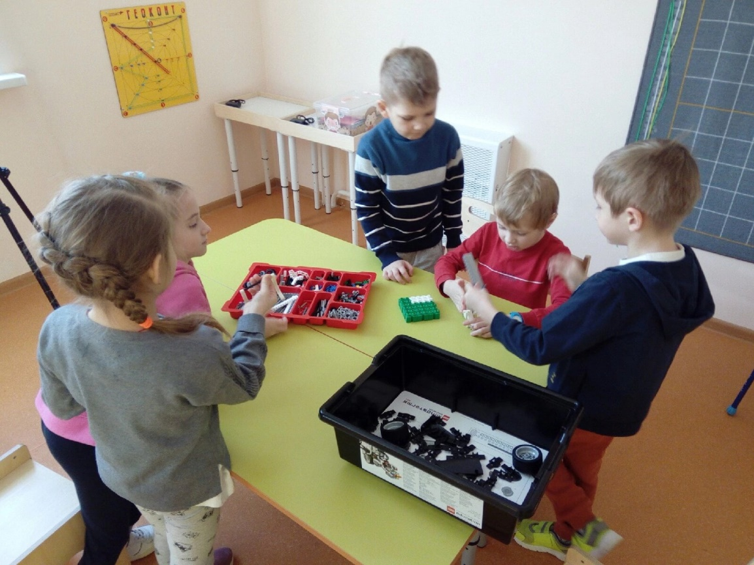
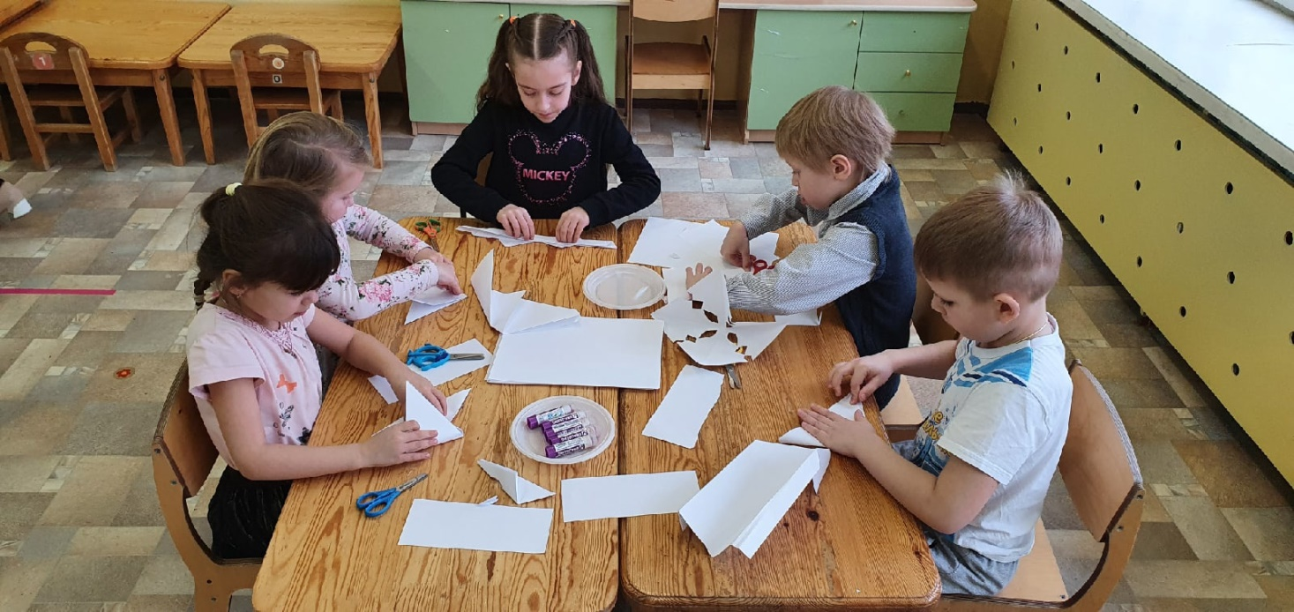
Приложение

